Факультет Программной Инженерии и Компьютерной Техники

Домашнее задание №3

Вариант 16

Выполнил:

Горин Семён Дмитриевич

Группа P3108

# Задание

Изображение с таблицей – графом.

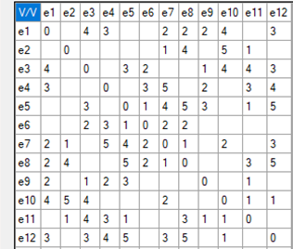

В виде таблицы Word:

|  |  |  |  |  |  |  |  |  |  |  |  |  |
| --- | --- | --- | --- | --- | --- | --- | --- | --- | --- | --- | --- | --- |
| V/V | E1 | E2 | E3 | E4 | E5 | E6 | E7 | E8 | E9 | E10 | E11 | E12 |
| E1 | 0 |  | 4 | 3 |  |  | 2 | 2 | 2 | 4 |  | 3 |
| E2 |  | 0 |  |  |  |  | 1 | 4 |  | 5 | 1 |  |
| E3 | 4 |  | 0 |  | 3 | 2 |  |  | 1 | 4 | 4 | 3 |
| E4 | 3 |  |  | 0 |  | 3 | 5 |  | 2 |  | 3 | 4 |
| E5 |  |  | 3 |  | 0 | 1 | 4 | 5 | 3 |  | 1 | 5 |
| E6 |  |  | 2 | 3 | 1 | 0 | 2 | 2 |  |  |  |  |
| E7 | 2 | 1 |  | 5 | 4 | 2 | 0 | 1 |  | 2 |  | 3 |
| E8 | 2 | 4 |  |  | 5 | 2 | 1 | 0 |  |  | 3 | 5 |
| E9 | 2 |  | 1 | 2 | 3 |  |  |  | 0 |  | 1 |  |
| E10 | 4 | 5 | 4 |  |  |  | 2 |  |  | 0 | 1 | 1 |
| E11 |  | 1 | 4 | 3 | 1 |  |  | 3 | 1 | 1 | 0 |  |
| E12 | 3 |  | 3 | 4 | 5 |  | 3 | 5 |  | 1 |  | 0 |

# Поиск пути с наибольшей пропускной способностью

Воспользуемся алгоритмом Франка-Фриша. Пусть s = e2, t = e9.

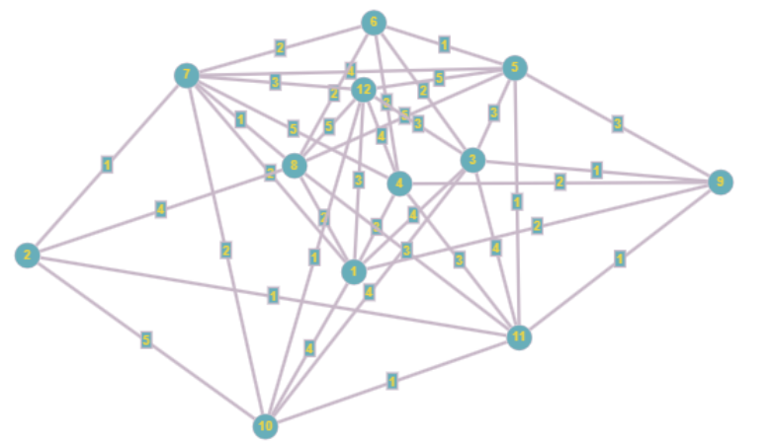

Проведем разрез К1

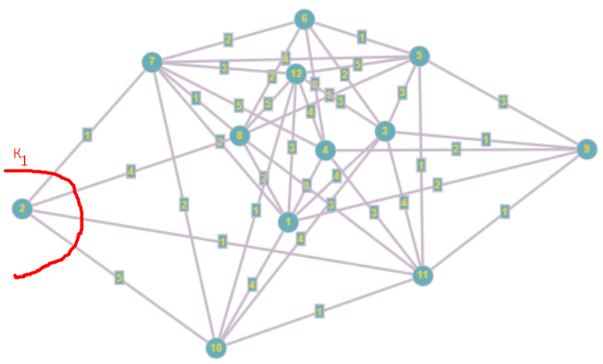

Найдем Q1 = max(qij) = 5

Закорачиваем все рёбра графа (xi, xj) c qij ≥ Q1. Это ребра:

(2, 10)

(4, 7)

(5, 8)

(5, 12)

(8, 12)

Получаем граф:

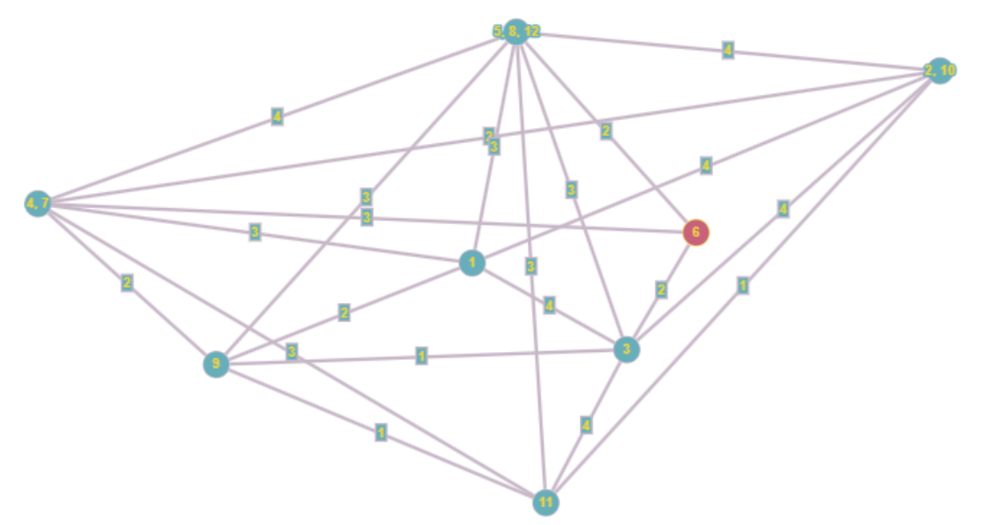

Проведем разрез К2

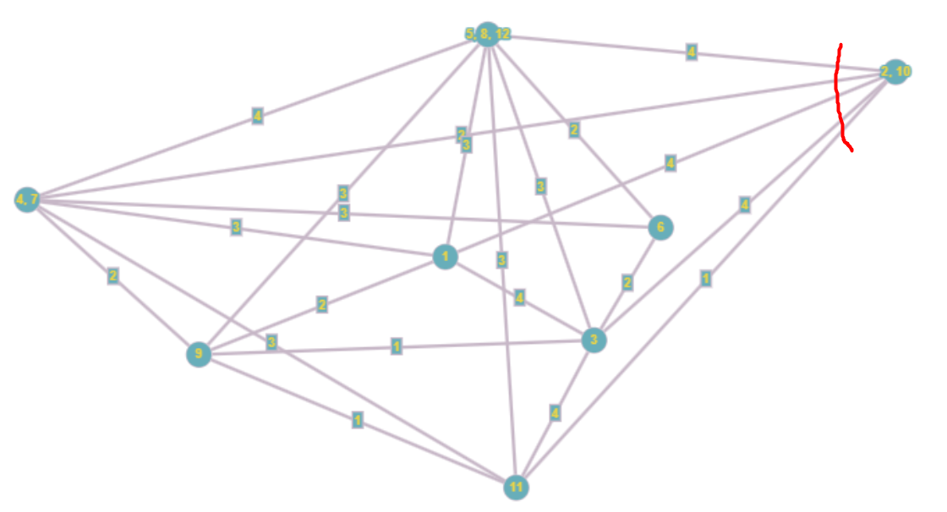

Найдем Q2 = max(qij) = 4

Закорачиваем все рёбра графа (xi, xj) c qij ≥ Q2. Это ребра:

({5, 8, 2}, {2, 10})

({2, 10}, 1)

({2, 10}, 3)

(3, 11)

({5, 8, 12}, {4, 7})

Получаем граф:

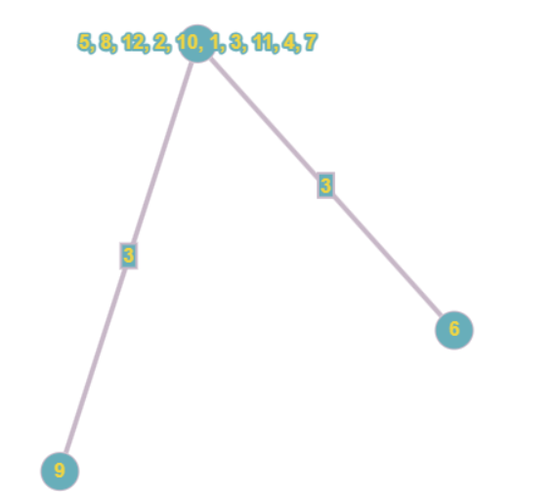

Остается провести последний разрез К3. Найдем Q3 = max(qij) = 3. Оба оставшихся ребра необходимо закоротить. Таким образом наибольшая пропускная способность пути 2-9 – 3.

Построим граф, вершины которого – вершины исходного графа, а ребра – ребра с пропускной способностью >= 3.

